# Ant kraiko laikomų vištų kiaušinių pardavimo vidutinės didmeninės kainos Lietuvos įmonėse EUR/100 vnt. (be PVM) 2020 m. 50–53 sav.

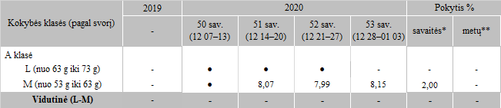

*lyginant 2020 m. 53 savaitę su 52 savaite

– nėra duomenų

● konfidencialūs duomenys

Pastaba: vidutinės kainos skaičiuojamos svertiniu būdu

Šaltinis: ŽŪIKVC (LŽŪMPRIS)